Trabalhando com Screen Avançado.

Estrutura da Screen

A maioria dos componentes da estrutura SCREEN do ABAP Dictionary correspondem aos atributos de um elemento de tela em um dynpro. Logo eles podem sofrer alteração usando.
- LOOP AT SCREEN
- MODIFY SCREEN
Aqui estão os componentes presentes em um estrutura SCREEN.
Component | Length | Type | Attribute | Value | Meaning
name | 132 | c | Name | name | Name
group1 | 3 | c | Group 1 | id1 | Modification group
group2 | 3 | c | Group2 | id2 | Modification group
group3 | 3 | c | Group3 | id3 | Modification group
group4 | 3 | c | Group4 | id4 | Modification group
required | 1 | c | Mandatory field | 0, 1, 2 | Mandatory or recommended field
input | 1 | c | Input | 0, 1 | Input-ready field
output | 1 | c | Output | 0, 1 | Display field
intensified | 1 | c | Light | 0, 1 | Highlighted field
invisible | 1 | c | Invisible | 0, 1 | Invisible element
length | 1 | x | VisLg | ... | Field length
active | 1 | c | - | 0, 1 | Active field
display_3d | 1 | c | Two-dimensional | 0, 1 | Box
value_help | 1 | c | Input help | 0, 1, 2 | Input help button
request | 1 | c | - | 0, 1 | Input exists
values_in_combo | 1 | c | dropdown list box | 0, 1 | Input help exists

O campo name será o nome do atual componente dynpro em loop.
Os componentes group1 a group4 podem conter três identificadores de figura id1 a id4, que foram atribuídos ao elemento de tela atual quando ele foi definido. Esses identificadores permitem que os elementos da tela sejam agrupados em até quatro grupos diferentes de modificação. Eles podem ser consultados em expressões lógicas no bloco de instrução após LOOP AT SCREEN, para processar vários elementos da tela da mesma maneira.

LOOP AT SCREEN
Sintaxe:
LOOP AT SCREEN INTO structure.
ENDLOOP.
O Loop at screen nada mais faz do que dar loop na estrutura do dicionário Screen, assim todos os elementos que o programa está atuamente pocessando são exibidos Screen.
Ao executar o loop os elementos são listados de forma ordenados;
SSCRFIELDS-UCOMM é o elmento de inicio da tela.
Ao iniciar cada elemento de Input ao menos dois campos são exibidos.
%_Nome_da_Variável_%_APP_%-TEXT a qual representa o campo com texto para o valor de input. Inclusive alterada essas variáveis o texto exibido próximo do campo também muda.
Nome_da_Variáve Que representa o campo de entrada.
Em GROUP3 da estrutura ele exibirá a origem do campo.
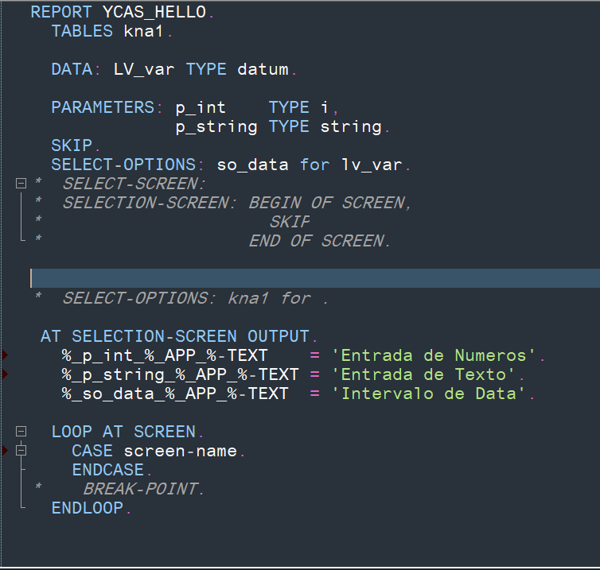

o loop at screen é util na criação dos radio buttons (caixas de seleção).

